Книга звитяг рою «Патріот»

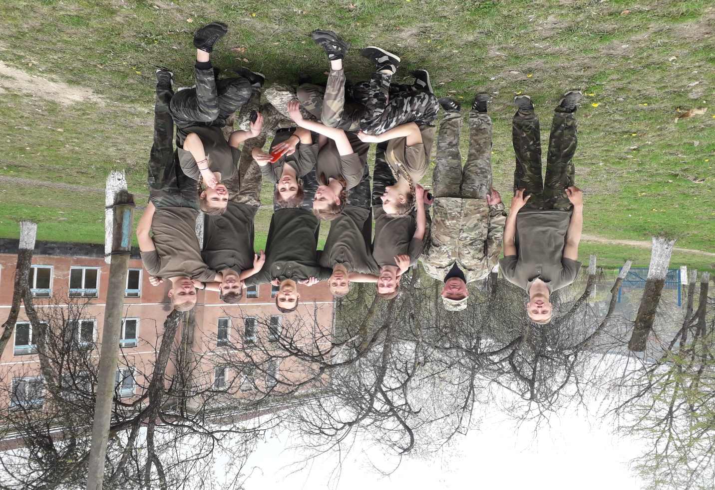

І ЧАСТИНА
«НАШ СПАДОК»

«Хто не знає свого минулого,
не вартий майбутнього…»

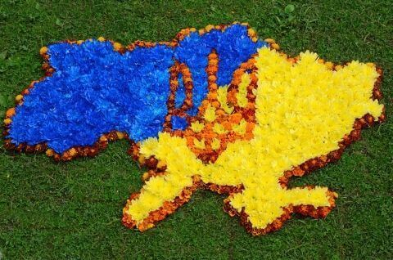

Пошукова робота «Історія нашого селища»
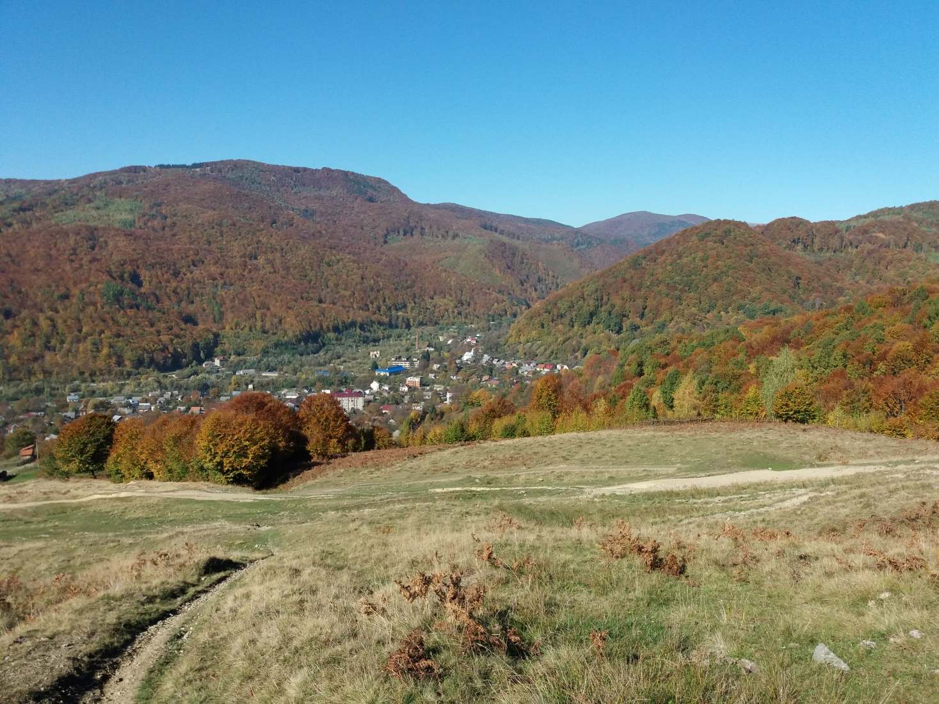
Приблизно 150 років тому Олександр Духнович написав: «Люби свій народ не тому, що він – великий, а тому, що він – твій!». Якщо ми хочемо зберегтися у світі, як нація з високою культурою, давньою історією, великими природними багатствами, як нація, чия держава є найбільшою в Європі, як нація, що входить до двадцятки найбільших народів світу, то всі ми повинні бути вірними своїй Батьківщині. Батьківщина – не те, що добре чи погано, а те, без чого не можна. Сьогодення висуває перед нами відому істину: любов до Батьківщини починається з любові до своєї родини, до землі, до батьківського дому, до своїх предків. По-особливому звучить нині заклик педагога О.Захаренка: «Пишіть історію, діти! Правдиву,єдину,неповторну», щоб знали, «якого Ви роду, якого племені, щоб пишалися своїм минулим, вірили в майбутнє!». Правдивим є твердження мудрих людей про те, що хто не знає свого минулого, не матиме майбутнього.
Виникає проблемне питання: чи сучасне впливає на розуміння минулого? Чи минуле впливає на перебіг сучасності? Тому, нам, молодому поколінню, тепер, як ніколи, потрібно вивчати історію рідного краю. Неможливо бути гідним сином своєї держави, не вивчивши її, яка славиться традиціями, звичаями і обрядами, повір’ями і забобонами, людьми - представниками різних національних меншин. Це угорці (мадяри), румуни, українці, русини (гуцули), роми (цигани), росіяни. Тому, нам, творцям майбутнього і поціновувачам минулого, потрібно дуже добре і досконало знати багатий народознавчий і фольклорний матеріал, щоб потім передати його майбутнім поколінням.
Отож, приступаємо до розповіді про його історію…
А починається вона про наше рідне селище, про нашу малу батьківщину – Кобилецьку Поляну.
Серед мальовничих гір Карпат, у підніжжі гори Кобила, розташувалося наше селище – Кобилецька Поляна. Розкинулось воно в гірській Рахівщині, на заході Закарпатської області, у підніжжі якої є велика галявина, на якій і розмістилося селище; з усіх сторін його оточують високі гори Карпати.
. 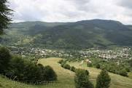 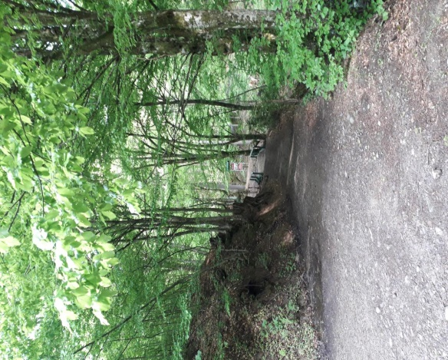

Їх вік – понад 1 мільярд років. Гірські масиви розчленовані чисельними поздовжніми і поперечними улоговинами та долинами річок, творячи разом з ними казкову красу і самобутність природи краю. Воно славиться свіжим повітрям, чистою джерельною водою та чудовими людьми, які прославляють наш край своєю працьовитістю,щирістю та чуйною гуцульською душею.
Чи на закарпатській стороні, чи в Карпатах, чи на Прикарпатті, ви обов’язково почуєте від тутешніх мешканців багато народних легенд і переказів. Одна з них:
«Чому гора зветься Кобила і що за скарб схований в печері біля Кобилецької Поляни?»
У нашому селищі існує легенда про його засновників. Розповідають, що село назвали в честь кобили, яка під час перебування опришків у цій місцевості пішла на вершину гори з чотирма мішками золота. Повз неї проходили угорці («мадяри»), які на той час воювали з опришками. Опришки загинули, а кобила зайшла в печеру з мішками золота й більше не поверталася. Відтоді село називається Кобилецькою Поляною, а гора називається Кобилою.
За переказами старожилів, назва селища саме й походить від назви гори. А за іншою версією, назвали її так тому, що нібито колись один із перших мешканців випасав на горі коней і одна кобила пропала. Скільки чоловік не шукав її, так і не знайшов. На другий рік він знайшов її вже з лошам. Гору назвали Кобила, а село Кобилецькою Поляною. Кажуть, що заселили землі села землероби і скотарі. Більшість жителів складали кріпосні селяни, які відбували феодальні обов’язки. Це село в той час називалося Шопурська Поляна. Проте, пізніше, в другій половині вісімнадцятого століття і до 1919 року, село називалося «Дьєртянлігет». З другої половини ХVIII століття в Закарпатській Гуцульщині починає розвиватися металургія і металообробна промисловість на місці залізної руди, видобутій в околицях сіл Кобилецька і Косівська Поляни та Костилівка.
А тепер трохи про інші відомості. Культурний центр нашого селища об’єднує людей різних поколінь своїми чисельними культурними заходами. Це місце зустрічі свят, річниць, святкування Дня селища. Тут проходять різні культурні заходи,сюди часто приїжджають представники різних національностей,щоб помилуватися нашими прекрасними краєвидами,яких мало вже залишилося на інших мапах світу,подихати гірським повітрям і попити кришталево чистої джерельної води,що має лікувальні властивості. Тут часто чути мелодії різних пісень: «Тече вода каламутна…», «Чорні очі, як терен», «Ой, Марічко,чічері», «Горіла сосна, палала»… Це не весь перелік тієї багатогранної культурної спадщини, яка існує на нашій території.
У селищі присутні представники 7- ми віросповідань:
- українська православна церква Московського патріархату «Святих жон – мироносиць,
- церква Вознесіння Господнього,
- українська православна церква Київського патріархату,
- римо - католицька церква святої Богородиці,
- євангелісти християни – баптисти,
- адвентисти сьомого дня,
- зал царства Свідків Єгови.
Найбільшою цінністю села була дерев’яна церква (стародавня), яка була збудована в 1512 році і дерев’яна дзвіниця коло неї.
Церква Вознесіння Господнього була зруйнована (спалена) у 1992 році.

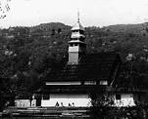
Девід Вайс Хелінні (1927) – американо – ізраїльський рабин, вчений з питань єврейських наук і професор Талмуду. Народився в Кобилецькій Поляні (в той час – Підкарпатська Русь, на території тодішньої Чехословаччини), дитинство провів у Сиготі, потім емігрував у США.
В селищі працюють україномовні і один угорськомовний дитячі садочки. Також тут є загальноосвітня школа I-III ступенів, у якій ми і навчаємось (побудована вона у 1980-му році і здана в експлуатацію цього ж таки року бригадою будівельників заводу, бригадир – Йосип Водолмо (з села Вишково Тячівського району) (нині покійний)).
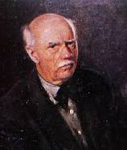
Найбільшою гордістю нашого селища є ім’я видатного українського живописця і педагога, народного художника – Йосипа Йосиповича Бокшая, який створив Закарпатську художню школу, він – автор жанрових картин, пейзажів, портретів, натюрмортів. Наші нащадки дуже ревно бережуть пам'ять про цю видатну постать. На будинку, в якому народився Бокшай, прикріплена меморіальна дошка, біля якої ніколи не в’януть квіти і щорічно покладаються вінки пам’яті. Старше покоління в своїх розповідях згадує про ті роки, коли малий Йосип проживав у нашому селищі. Свою любов до свого гірського краю він відобразив у численних відомих картинах, якими гордяться не лише музеї України, але і за кордоном.
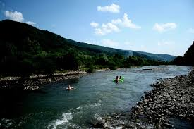
Дуже відрадним фактом є також те, що в 1939 році тут працювала директором початкової школи така відома постать, як Василь Боршош-Кумʼятський, український поет, педагог, член Спілки письменників Закарпаття. Наша Гуцульщина полонила його на все життя яскравою барвистістю народного одягу, душевною щедрістю гуцулів, величчю краєвидів.
В селі протікає річка Шопурка, яка утворилася від злиття Крайньої і Середньої рік. Вона багата на форель, харіус – риби, занесені до Червоної книги України. В лісах водяться вовки, лисиці, ведмеді, рисі, сови, глухарі та інші птахи та тварини.
Кобилецька Поляна (угор. Gyertyanliget) – вперше згадується у 1672 році, як Кабола Поляна. (Див. - Історія міст і сіл Української РСР. Закарпатської області.-на основі матеріалів енциклопедичного видання про історію міст та сіл України, том 1).
У 1910 році,будучи частиною Угорського королівства, мала 1832 мешканців-русинів, угорців і німців. Після Першої світової війни у 1919 році відійшла до Радянського Союзу у складі УРСР.
В околицях Кобилецької Поляни є 5 мінеральних джерел, які використовують для лікування органів травлення. Крім того, ця вода виводить з організму радіонукліди та інші токсичні речовини. Є одне мінеральне джерело (єдине в Україні), в якому є вода, що рекомендується при захворюваннях органів кровотворення. Саме ковток джерельної води, певно, повертає сюди у гори тих, хто хоч раз тут побував.
Для нас рідна земля – це незабутні враження дитинства, коли безтурботно бігаємо по вулиці, допомагаємо бабусі по господарству, спостерігаємо за роботою дідуся, слухаємо його розповіді про героїчні подвиги, славних лицарів. Все це, мов крихітку золотого дитинства, ми пронесемо в своєму серці через усе життя. Чи можна забути рідний край, позбутися коріння,що зв’язує людину з минулим? Не знаємо. Як тяжко переживає розлуку з рідною землею Тарас Шевченко:
Нема на світі України,
Немає другого Дніпра…
Може,й не дуже весело зараз в Україні,але покинути її – те саме, що покинути рідну матір. «Не вибирають люди матір, не можна й вибрати Батьківщину», – сказав у поезії Василь Симоненко. Та хочеться сподіватися, що дух наших предків допоможе нам вистояти, досягти кращого життя, бо ми на нього заслуговуємо.
Свою Україну любіть.
Любіть її…во время люте.
В останню тяжку минуту
За неї Господа моліть.
(Тарас Шевченко)
Ми, учні школи – молоде покоління, також робимо свій внесок у розвиток і процвітання історичних та культурних традицій свого краю, зокрема, вивчаємо його звичаї та обряди, історичні джерела про походження гуцулів, досліджуємо фольклорний матеріал гуцульських говорів та діалектів, його специфічну мову; в школі, під керівництвом вчителів української мови та літератури, історії та керівників різних народознавчих гуртків, проходять класні та позакласні заходи, присвячені знаменним датам у календарі, проводяться бесіди на різні теми: «Люби і бережи свій рідний край», «Могутня сила природи,стихійні лиха», «Вивчай історію свого рідного краю», «Хто такі гуцули і звідки вони походять?», «Охорона довкілля» та багато інших.
Так хочеться іноді зазирнути в майбутнє…Яким воно буде для нас? Думаю,що все в наших руках. Потурбуємося про збереження традицій і звичаїв наших пращурів, а найстаріших представників нашого прекрасного роду оточимо увагою, подаруємо їм свою любов. Озираючись назад, вивчаючи історію свого славного роду,ми обов’язково зміцнимо нашу державу і відродимо її авторитет у світі. А наше життя,життя усіх пересічних українців,буде схоже на легкий і світлий вірш, що його рядки освячені великою любов’ю до рідного краю.
Я бачу квітучу, щасливу країну,
Де кожна людина працює,творить,
Де можна навчатись,кохати,радіти,
Де кожна хвилина – то святості мить.
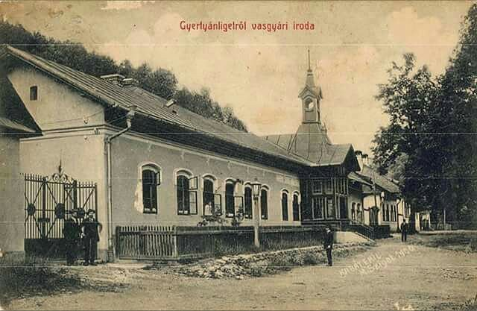
Готична будівля (гуртожиток по вулиці Шевченка) має архітектурний вид – центральний фасад закінчується шпіньом (кутом - гострим), на якому в свій час був годинник (це класична німецька будівля пізньої готики).
Так колись виглядав гуртожиток по вулиці Шевченка (колишня бухгалтерія Закарпатського арматурного заводу, 1906 рік - зображено на фото).
Старожили (одна з них - корінна жителька села, 1930 року народження, Міллер Елізавета Вікторівна, яка проживає по вулиці Шевченка, 70) розповідають, що перші жителі цього селища прийшли сюди з Великого Бичкова, зокрема, пастухи, які часто бували тут з худобою, випасали її і їм сподобалися ці місця. В пам’яті жителів живуть спогади, які зв’язані з турецьким пануванням на Закарпатті.
Основні вулиці: Шевченка (Гандал), Бокшая (Долу звором, Колгоспна), Павлюка (Леніна), Богдана Хмельницького (Береги), Лесі Українки (Подорей, Завої), Вишнева (Лазок, Радянська), Перемоги (Заводська), Історична (Перекуп), Туристична (Буркут), Добровольців (Царський звур), Спортивна (Царина), Сухий (Штрика), Гагаріна (Гуцький), Горького (Штампи), Кулявчука (Купельня). (Назви вулиць подаємо в такій формі, яку продиктував нам житель селища, єдиний ветеран Другої світової війни Куриляк Микола Федорович (18.08.1924 народження)).
Історія походження давньої назви вулиці Шевченка, яку у народі називають «Гандал». Ця назва прийшла від невеликих магазинів, ларьочків,які жителі німецького походження назвали “Генделиками”.
На околицях селища є багато лісових масивів та урочищ, зокрема: Бринзин, Глазкул, Перениз, Джамер, Попітник, Станішора, Прим, Росолово, Репосул, Криничний, Шантин, Скала, Довгий, Сухий, Широкий Луг, Вапнярка, Прочерть, Юрочково, Цигларня, Сигла, Кобилина, Грунь, Грабники, Боркут, Свинарки, Стайки, Божений, Федорів Звур, Перинський, Лазок, Толока, Млачин, Бані, Сочет, Козьмин.

ІІ ЧАСТИНА
«НАШІ ЗДОБУТКИ»

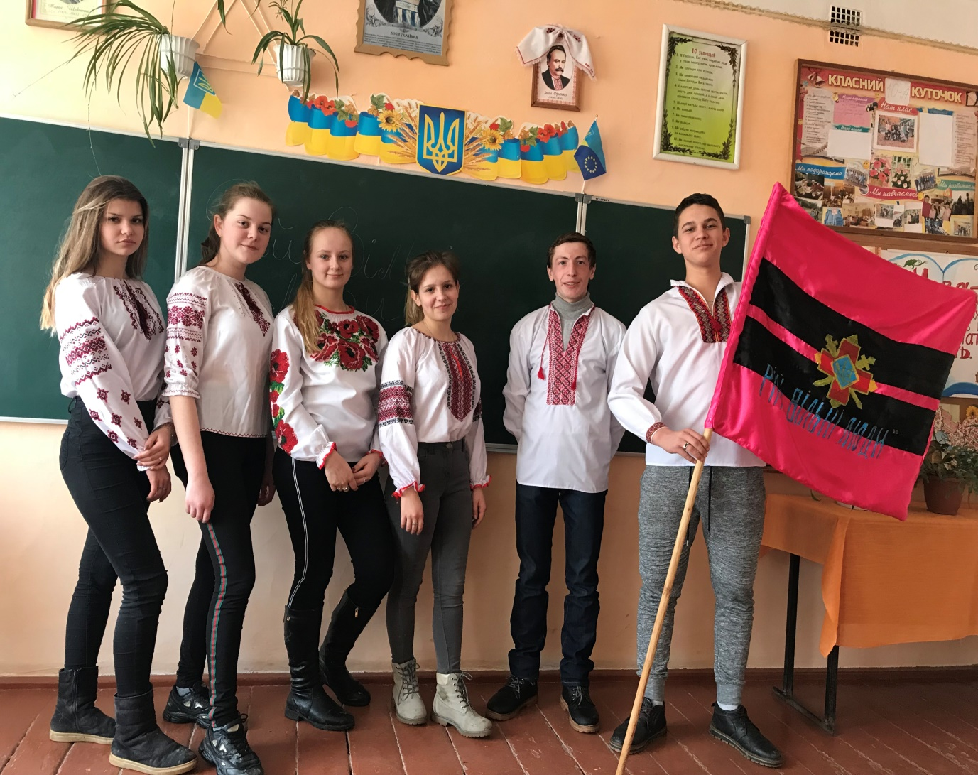

Творимо добрі справи заради перемоги разом

Сучасний громадянин України має бути добрим, чуйним, не байдужим до чужого горя. Добрі справи, здійснені школярами, прилучають їх до благодійності, демонструють їхній патріотизм, милосердя, уміння розуміти проблеми оточуючих та бажання безкорисливо допомагати.
З метою формування саме цих якостей учасники рою долучилися до шкільної благодійної акції «Рука допомоги» по збору коштів на лікування учениці 8-Б класу Тітової Діани.
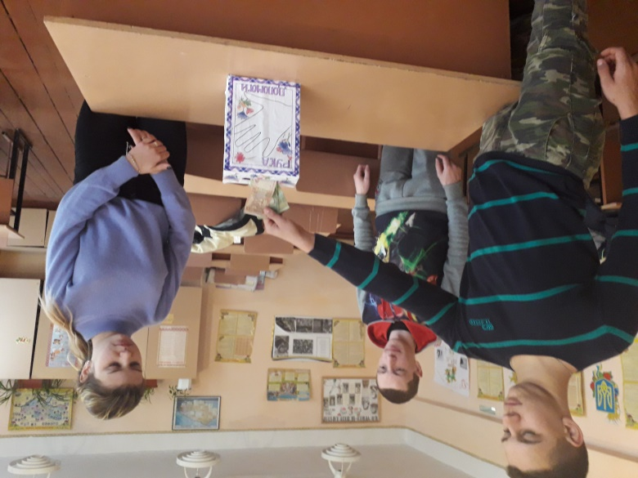

Участь в акції «Гуманне та відповідальне ставлення до тварин».
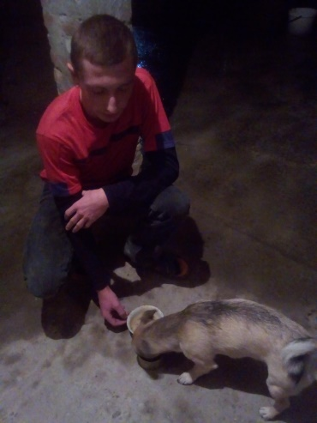

Участь у шкільному осінньому благодійному ярмарку.
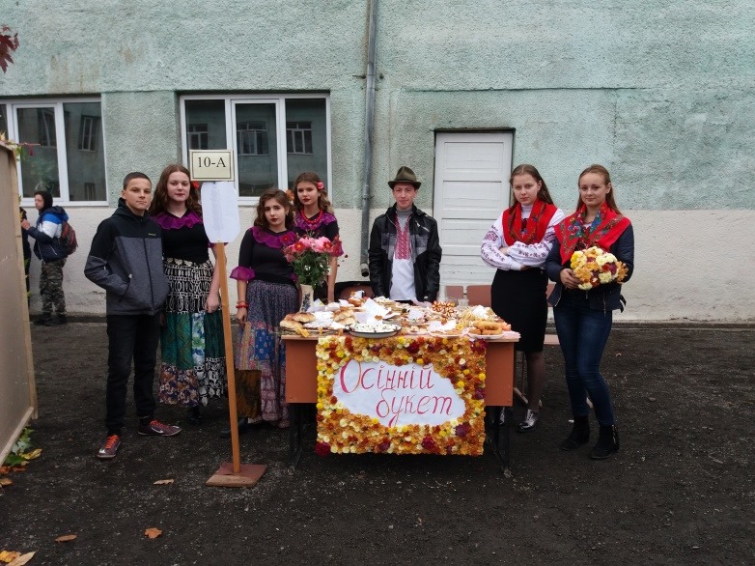
Участь у грі «Сокіл» («Джура») сприяє національно-патріотичному вихованню молоді на основі знань козацьких традицій та вивчення історії нашої держави.
Участь у проектній роботі школи «Вишивана Україна». Учасники рою вишивають рушник з орнаментами Чернігівської області.
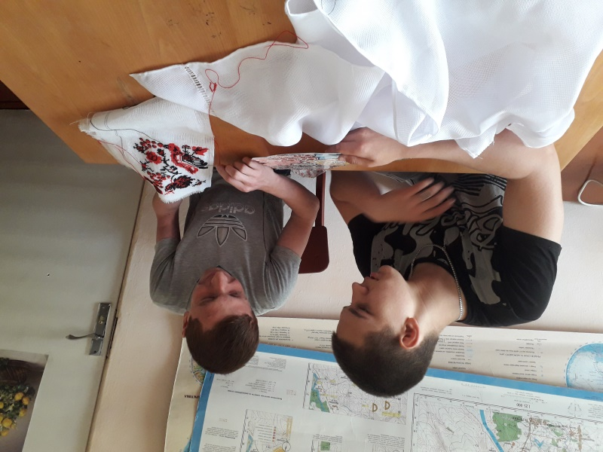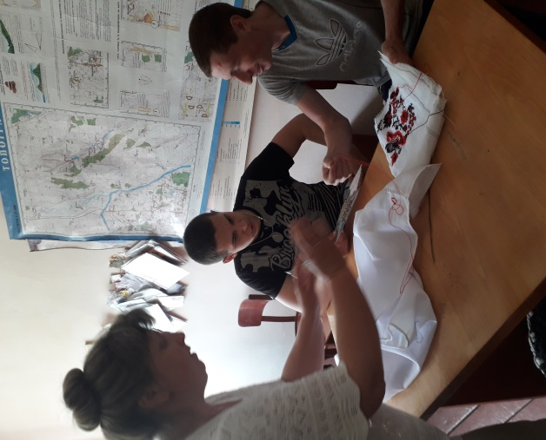

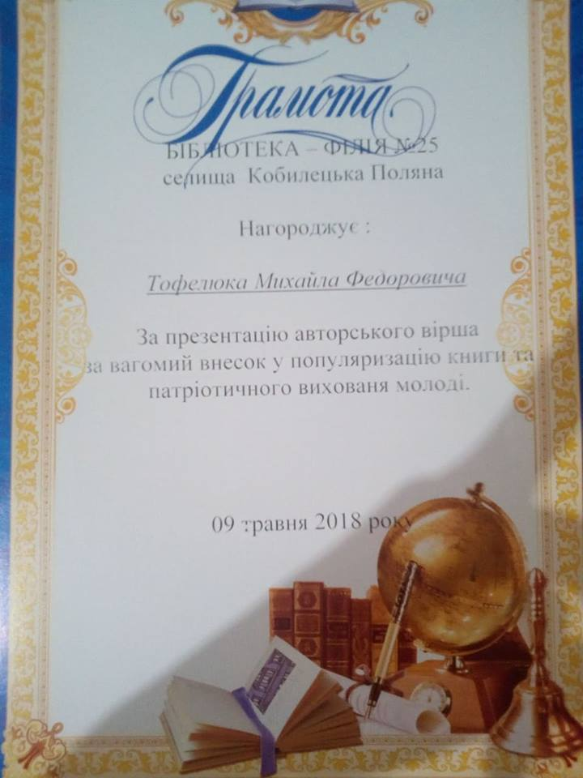
Ройовий Тофелюк Михайло, взяв участь у конкурсі «Лист Захиснику Вітчизни», зачитавши авторський вірш «Безжальна війна» – за що отримав I місце на районному етапі та був учасником обласного рівня.

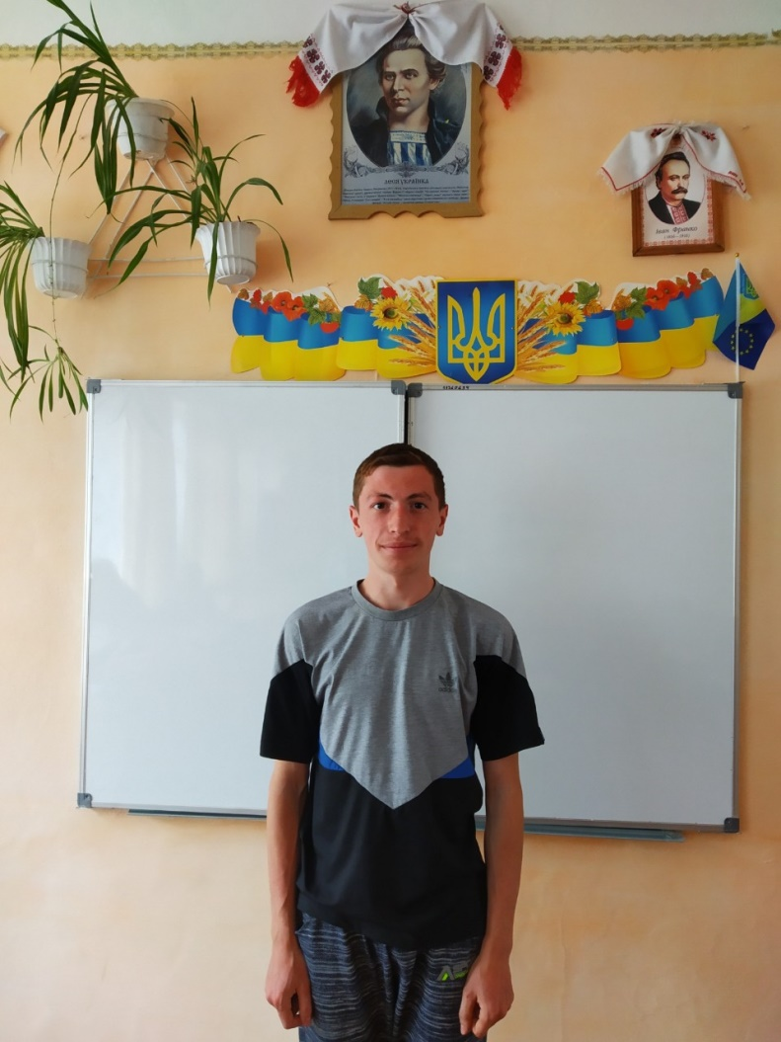
Участь у літературному читанні, присвяченому Шевченківським дням – 9 та 10-го березня на тему: «Ми діти твої, Україно!».

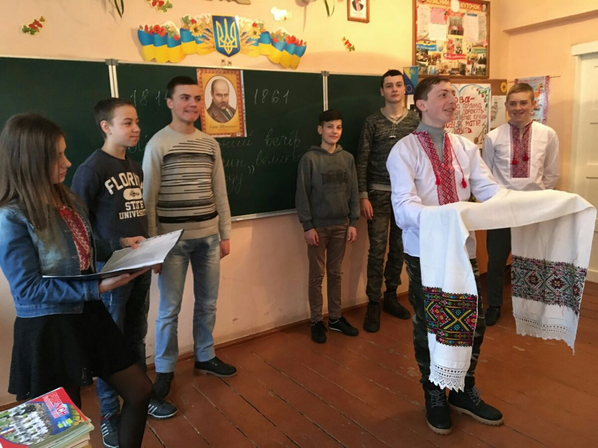

Участь у шкільному фестивалі «Гуцульська коляда – 2019»
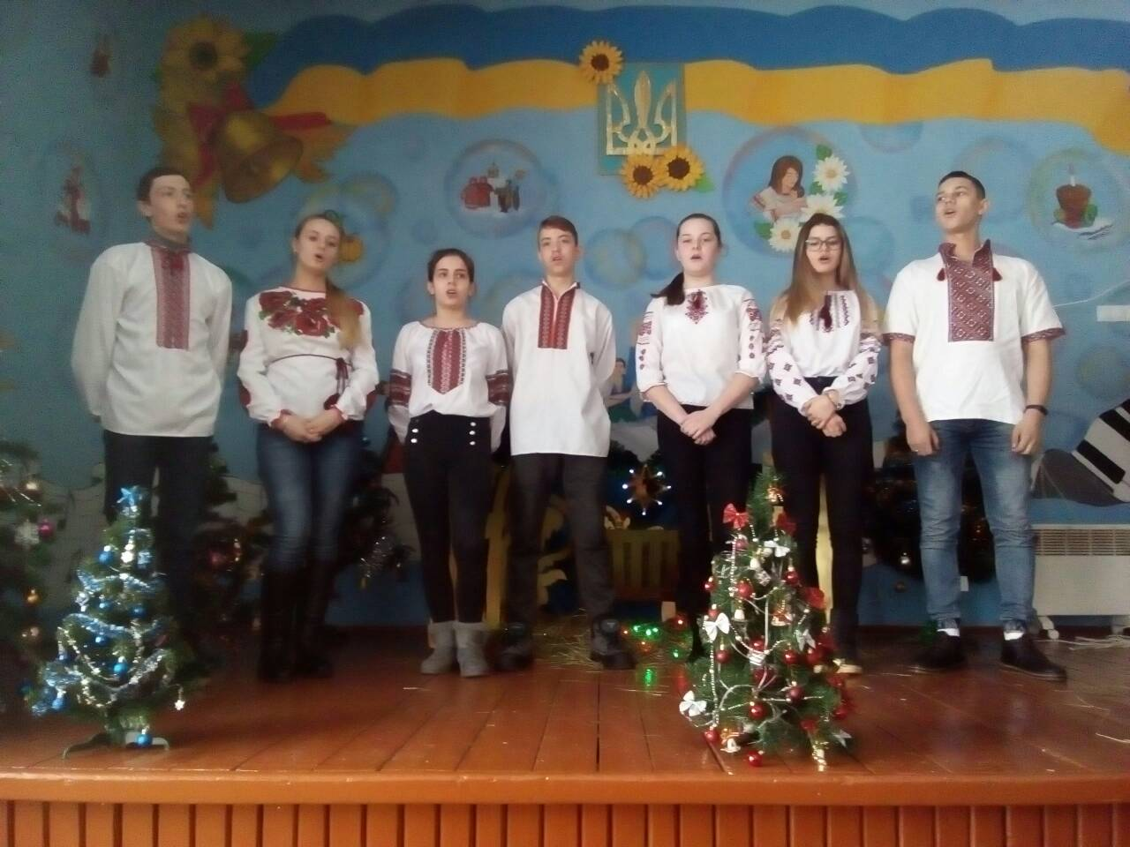

06 квітня 2019 року в селищі проходила акція по санітарному прибиранні території, присвячена Дню довкілля.

МИ БУЛИ АКТИВНИМИ УЧАСНИКАМИ
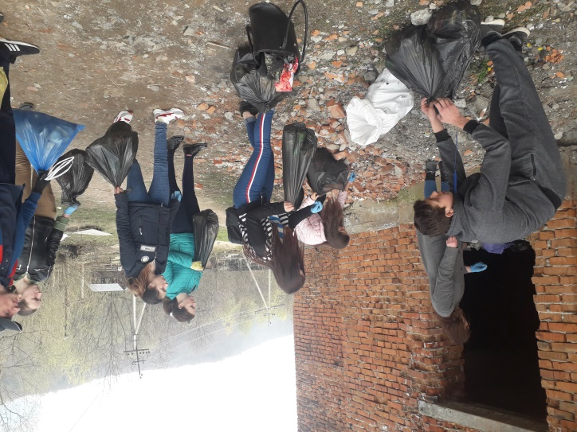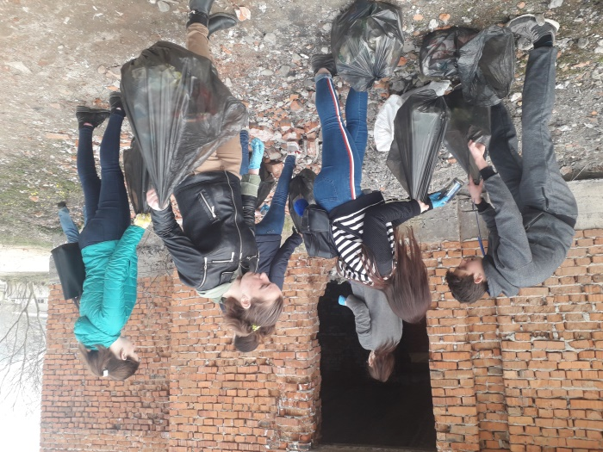

Працювали під гаслом «Очі бояться, а руки роблять». Спочатку повільно, потім веселіше, а під кінець - дуже щасливі, пожинаємо плоди своєї роботи.
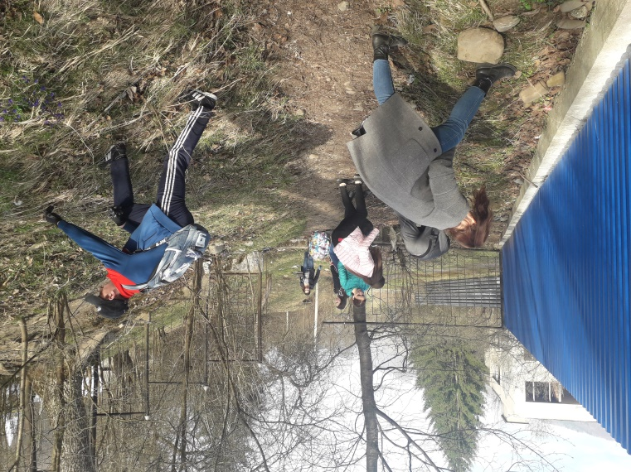

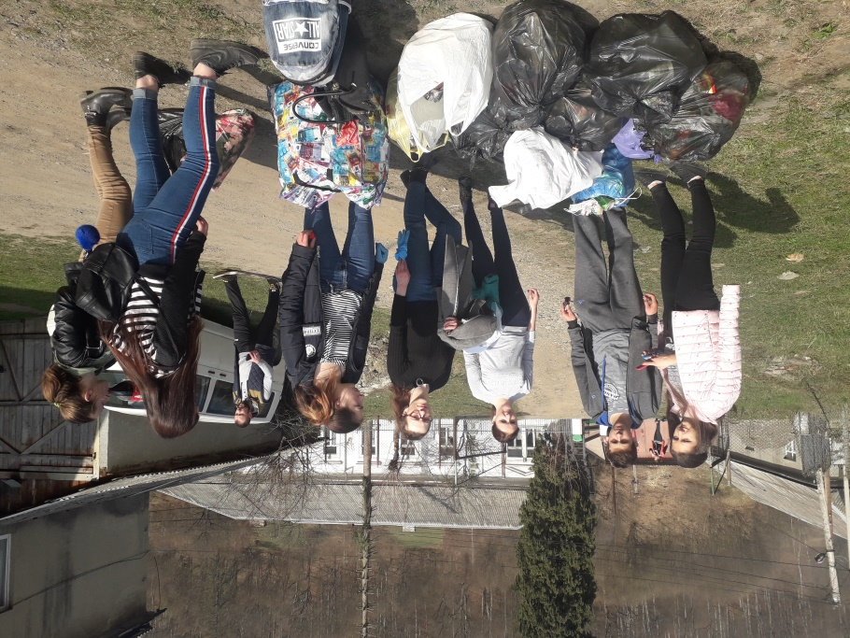
Ми дружньо прийшли всі разом на пункт прийому сміття.

Участь у шкільному етапі Всеукраїнської військово-патріотичної гри «Сокіл» («Джура») (ІІ місце)

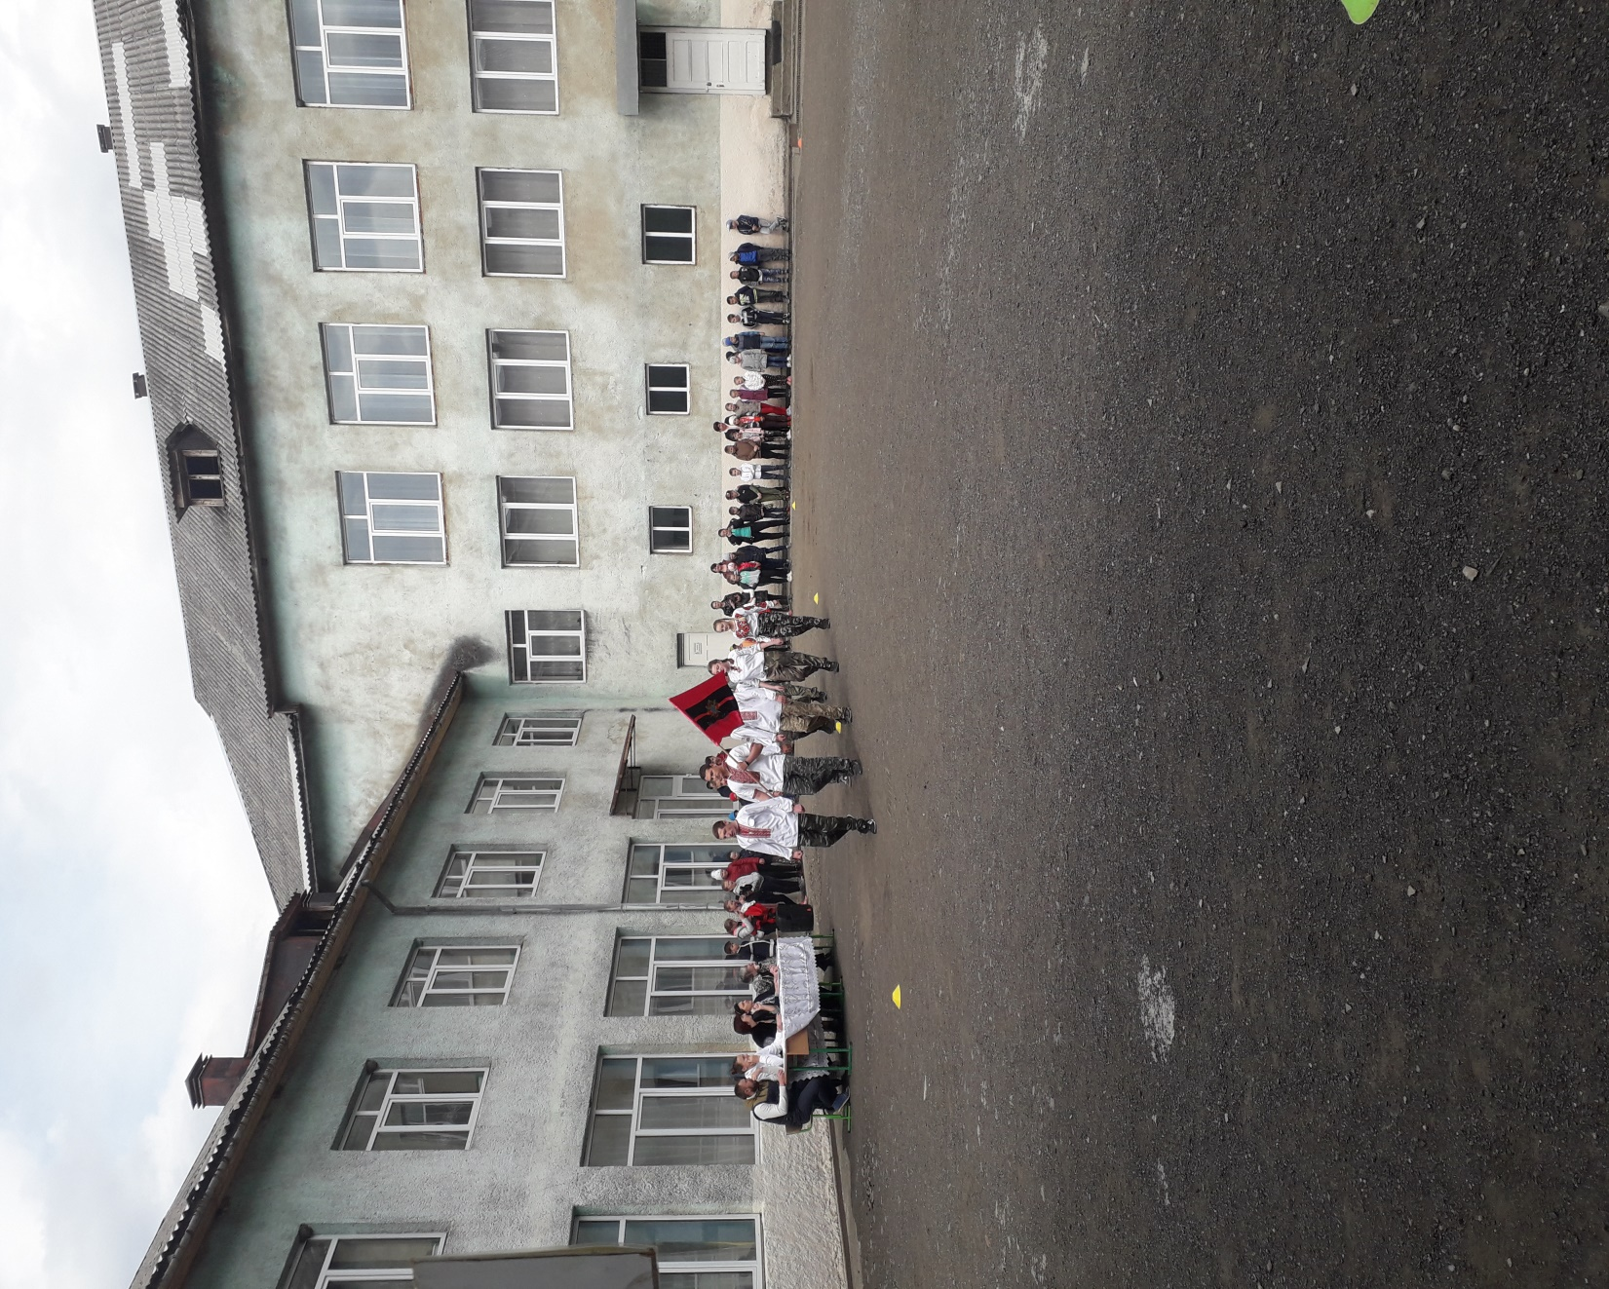

Участь у І (районному) етапі Всеукраїнської військово-патріотичної гри «Сокіл» («Джура»)

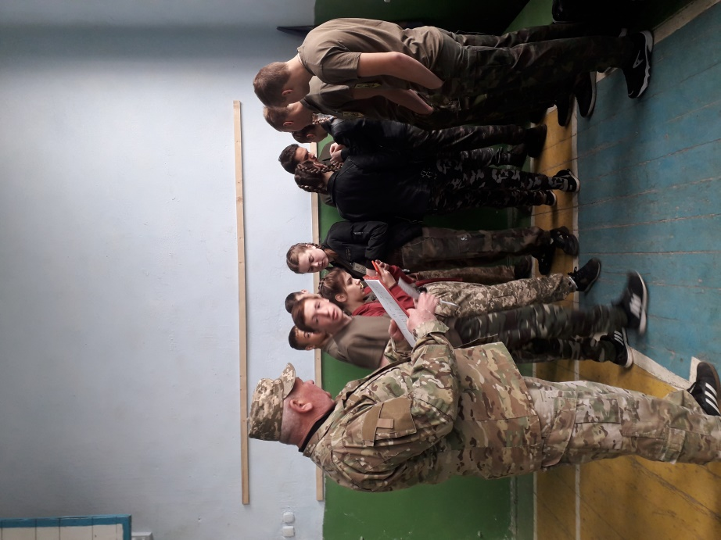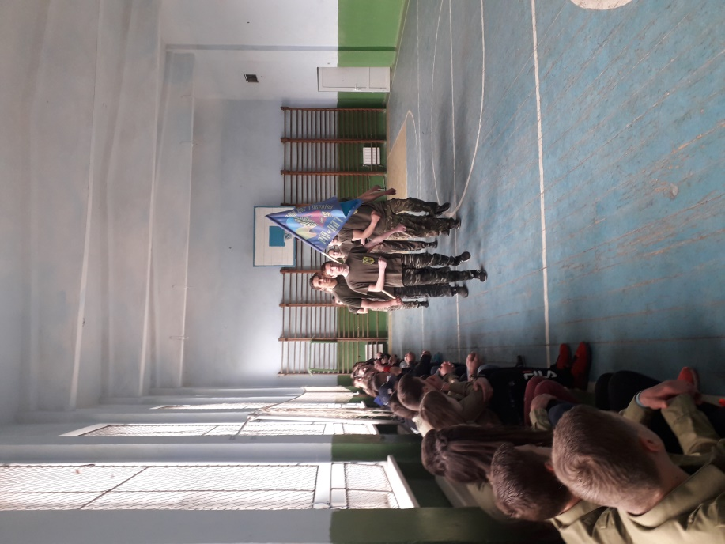

І знову премога - I місце в районних змаганнях.
Нагорода – козацька булава

